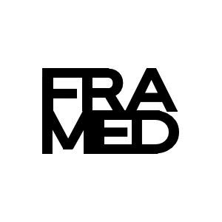
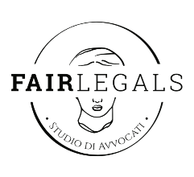

FRAMED
Marialuisa Antonelli
EXHIBITION
A cura di Arianna Sera

Studio Legale Fair Legals - ROMA
10 dicembre 2020 – 25 dicembre 2020

La mostra FRAMED, allo stato attuale delle ordinanze relative all'emergenza Covid, sarà fruibile al pubblico non appena le disposizioni governative daranno la possibilità di usufruire degli spazi espositivi.
L’inaugurazione dell’evento verrà comunicata successivamente alla testata giornalistica che pubblicherà l’articolo.

In un periodo delicato, come questo che stiamo vivendo, abbiamo oramai compreso che la programmazione, a lungo termine, risulta impraticabile. L’odierna idea di curatela, infatti, è evoluta con l’andamento esponenziale dei contagi.
La circostanza pandemica ci ha condotto all’attuazione e alla riflessione sulla meta-curatela, che come molte altre realtà, utilizza il digitale.
L’auspicio sarebbe stato quello di inaugurare l’esposizione il 3 dicembre 2020, ma con l’entrata in vigore dell’ultimo Dpcm, abbiamo deciso di rielaborare il progetto dal titolo FRAMED, opere in serie di Marialuisa Antonelli, a cura di Arianna Sera.
In accordo con lo spazio ospitante, lo Studio Legale Fair Legals, abbiamo elaborato un cronoprogramma di contenuti virtuali da compartire con il pubblico, durante il periodo pre-natalizio.
Dal 10 al 25 dicembre pubblicheremo e condivideremo contenuti visivi, articoli ed interviste sulle principali pagine social e all’interno del sito della mostra Framed.
Con ciò vorremmo sottolineare che l’esposizione non è stata annullata, ma solo rimandata a data da destinarsi.

Lo scopo del progetto curatoriale è quello di stimolare il pubblico, condividendo con esso tematiche inedite inerenti all’esposizione. In sostanza ciò che sarebbe stato condiviso, durante la mostra, verrà invece pubblicato prima dell’apertura di essa.
L’intento è quello di ricavare un daily virtuale di contenuti che riveleranno, a poco a poco, il pensiero creativo dell’artista: “la riduzione, sempre più costante di spazi vitali necessari per vivere”.

Il concept di FRAMED porta quindi all'attenzione un tema, molto discusso, negli ultimi mesi e cioè la restrizione e la costrizione dell'essere umano in spazi obbligati.
Le opere, infatti, rappresentano le condizioni odierne in cui l’individuo non ha più margine d’azione all’interno di uno spazio specifico.
Le tele in serie diventano l'allegoria di tale limitazione, entro cui l'essere umano è ridotto - anche graficamente - all'essenziale.
I corpi rappresentati assumono posizioni irreali ed inesplorabili pur di non penetrare la figura vicina.

In conclusione lo stato di costrizione suggerito dai lavori dell’artista supera la contingenza del momento, per sollecitare una riflessione di più ampio respiro sull’individuo, sul sociale e sullo spazio vitale.

FRAMED exhibition di Marialuisa Antonelli
a cura di Arianna Sera
Studio Legale Fair Legals
10 dicembre 2020 - 25 dicembre 2020

Via Ezio n.19
00192 Roma (RM)

Mail: exhibitionframed@gmail.com
Sito: https://www.framedarte.com/
Facebook: https://www.facebook.com/Framed-100499535146217
Instagram: https://www.instagram.com/framed.exhibition/
LinkedIn: https://www.linkedin.com/company/fair-legals/

